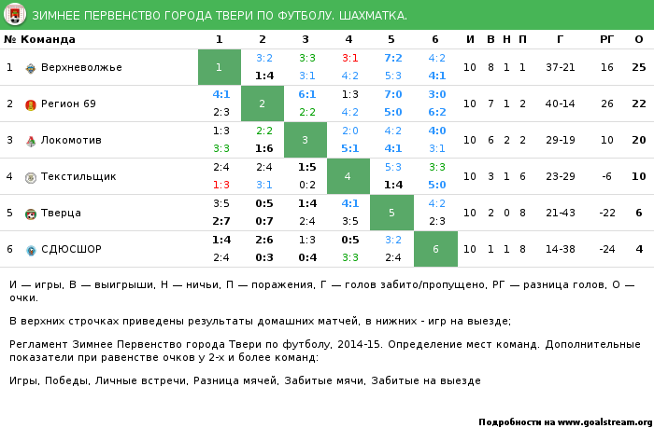

Лучший бомбардир – Зинкеев Алексей (Верхневолжье) – 20 мячей
Лучший игрок – Тхорев Евгений (Локомотив)
Лучший вратарь – Камшилин Егор (Верхневолжье)

